April 2024 Newsletter
Dear Parents of the True Sunshine Community,

First of all, I want to start by saying congratulations to teacher Ming. Teacher Ming is a Chinese calligrapher. She has been writing the Chinese New Year greetings for the seniors every year. Many of you might have received one from Teacher Ming during the Lunar New Year. Last week, Teacher Ming was invited to the fundraising event hosted by Self-Help for Elderly. She was asked to give a piece of her writing to Mayor Breed. It is such an honor that one of our teachers is being recognized. Please see the picture below.
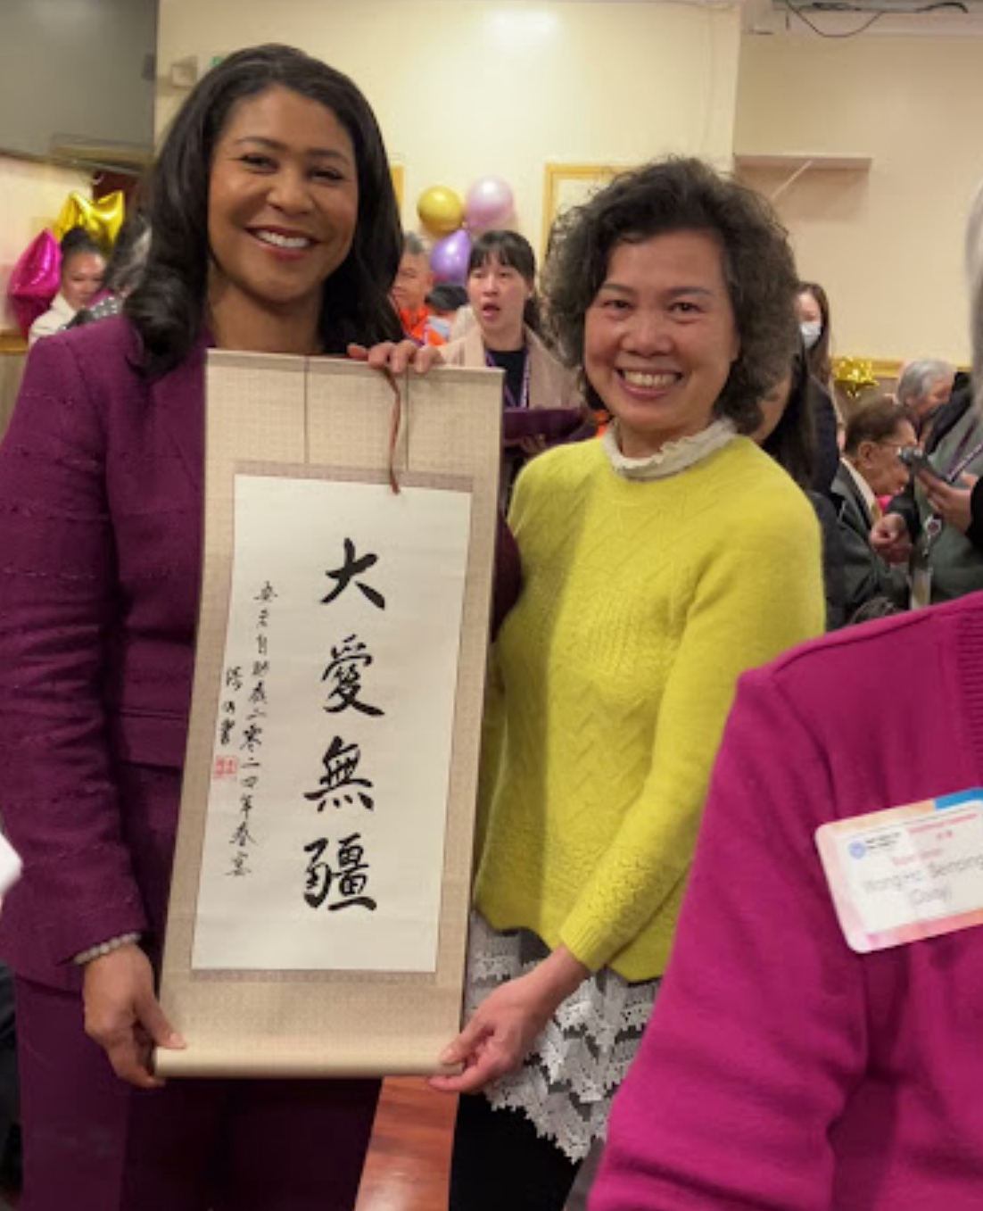
Teacher Ming with Mayor Breed

The next important thing that I would like to inform you about is our 50th Anniversary Gala. It is to be held on May 10, 2024. You have seen the signs by the door.

Our Gala will be held at Harborview Restaurant and start at 6:00 PM. All parents are welcome and encouraged to attend. You can buy the tickets by clicking the link. Please select “Alumni” when buying the ticket. Our current parents will get 10 raffle tickets ($20 in value) for each ticket purchased. You will receive them at the door on the day of the event. You will be receiving a form asking for volunteers for the Ture Sunshine 50th Anniversary Gala. We need all the help that we can get. If you can fill it out and return it to the front office by April 5 (Friday), that would be great. This is our first public Gala, so your help will make it fun and successful.

Your child/children will be performing at the Gala. Since the day of the Gala is on the Friday before Mother’s Day, they will also perform for their mothers. Your child/children will sit with you after the performance. Therefore, we encourage all parents to attend.
Besides attending the event, parents can also help us with cash donations or gift donations for raffling.

The picture’s day is on April 5th, Friday. It will start at 9 am. If you want to take pictures with your child, you can do so. All preschool graduates will have pictures wearing the cap and gown. Please have your child come dressing up (pretty).

Starting in April, all classes will be starting a new unit/project. Children will learn about the Garden as a way to realize that spring is here, and how a garden is created. We will need parents to donate flowers from your garden as they will create their dramatic area into a garden or flower shop. If you know about flower arrangements or anything about garden, please let your teachers know. We want to invite you to come in as guest speakers. Thank you in advance.

Reminders:
- Please inform the school that your child will be late or absent by 9:30 am. No child will be admitted to school once the children are out to the park. No child will be onsite without the teacher’s supervision or can be dropped off at or picked up from the park.
- If your child is not feeling well (with any cold symptoms), please do not bring your child back to school. Have your child stay at home until he/she is all better. A negative COVID test result is needed before returning to school. Please always let us know the test result.
- Please follow us and like our Facebook page.
- Please help us fundraise by shopping at SmileAmazon using the link http://smile.amazon.com/ch/94-2242733. True Sunshine will receive 0.5% of all of your purchases. Thank you!
The Important Dates:

- 4/5/2024 (Friday) Picture Day, starting at 9 am.
- 4/12/2024 (Friday), No school, Teacher’s Professional Development Day
- 5/10/2024 (Friday) 50th Anniversary Gala, Harborview Restaurant, 6:00 pm

Sincerely,
Diana
Executive Director

2024年4月學校通訊

親愛的家長，您們好。

首先我要向Ming老師表示祝賀。 Miing老師是一位中國書法家。 每年她都會為長輩寫新春祝福。 過年期間可能很多人都收到Ming老師給您們的祝福。 上週，Ming老師受邀參加了老年人自助主辦的募款活動。 她被要求寫一份書法贈與布里德市長 （Mayor Breed)。 真日光有一位老師能得到認可真是一份榮耀。 請看下圖。

另一件我想告訴大家的重要的事件是我們的 50 週年年會。 將於2024年5月10日舉行。您應該已看到門口的標誌了。
我們的晚會將於下午 6:00 在 凱悅匯餐廳舉行。 我們歡迎並鼓勵所有家長參加。 您可以點擊連結購買門票。 購票時請選擇「校友」。 我們現屆的家長每購買一張彩票將獲得 10 張抽獎券（價值 20 美元）。 您將在活動當天在門口收到它們。 您也將收到一份表格，徵求真日光 50 週年慶典志工。 我們需要一切能得到的幫助。 請於 4 月 5 日（星期五）之前填寫並交回給前台。 這是我們的第一次公開年會，因此您的幫助將使年會變得有趣和成功。

您的孩子將在年會上表演。 由於年會當天是母親節前的星期五，他們也會為母親們表演。 演出結束後，您的孩子將會坐在您旁邊。 因此，我們鼓勵所有家長參加。
除了參加活動外，家長還可以幫我們現金捐款或提供抽獎禮物。

4 月 5 日，星期五是拍照日。 將於上午 9 點開始。 您也可以與孩子合照。 所有學前班畢業生都會拍有戴著畢業帽子和長袍的照片。 請讓您的孩子盛裝打扮。

從四月開始，所有班級都將開始一個新的單元/專案。 孩子們將透過了解花園來了解春天的到來，以及如何創建花園。 我們需要父母從您的花園捐贈鮮花，因為他們將把他們的扮演區域打造成花園或花店。 如果您了解插花或任何有關花園的知識，請告訴您的老師。 我們想邀請您作為演講嘉賓。 先感謝您。

溫馨的提醒：
- 請在早上 9:30 之前通知學校您的孩子將會遲到或缺席。 一旦孩子們出去了公園，就不會再讓孩子們入學。 沒有老師的監督， 孩子不行單獨待在教室裡，家長也不行自行到公園把孩子放下或從公園接孩子走。
- 如果您的孩子生病了（有任何感冒症狀），請不要帶您的孩子返回學校。 讓您的孩子待在家裡，直到他/她好起來。 返回學校之前，需要獲得陰性的新冠病毒檢測結果。 請隨時告知我們測試結果
- 請關注並喜歡我們的Facebook頁面。
- 請使用以下鏈接http://smile.amazon.com/ch/94-2242733在SmileAmazon購物幫助我們籌款。True Sunshine將獲得您所有購買的0.5％。謝謝！

重要的日子：

- 2024年4月5日（星期五）拍照日
- 2024年4月12日（星期五），停課，教師專業發展日
- 2024年5月10日（星期五）50週年慶典年會，凱悅匯餐廳，下午6:00

校長，
Diana 謹上

Boletín Abril 2024

Queridas padres de la comunidad True Sunshine，

En primer lugar, quiero empezar felicitando al profesor Ming. El profesor Ming es un calígrafo chino. Ella ha estado escribiendo los saludos del Año Nuevo Chino para las personas mayores todos los años. Es posible que muchos de ustedes hayan recibido uno del Maestro Ming durante el Año Nuevo Lunar. La semana pasada, el profesor Ming fue invitado al evento de recaudación de fondos organizado por Self-Help for Elderly. Le pidieron que le entregara un fragmento de su escrito al alcalde Breed. Es un gran honor que uno de nuestros maestros esté siendo reconocido. Por favor vea la imagen a continuación.

Lo siguiente importante que me gustaría informarles es nuestra Gala del 50 Aniversario. Se celebrará el 10 de mayo de 2024. Habéis visto los carteles junto a la puerta.

Nuestra gala se llevará a cabo en el restaurante Harborview y comenzará a las 6:00 p.m. Todos los padres son bienvenidos y alentados a asistir. Puedes comprar las entradas pinchando en el enlace. Por favor seleccione “Alumni” al comprar el boleto. Nuestros padres actuales recibirán 10 boletos para la rifa ($20 en valor) por cada boleto comprado. Los recibirás en puerta el día del evento. Recibirá un formulario solicitando voluntarios para la Gala del 50 Aniversario de Ture Sunshine. Necesitamos toda la ayuda que podamos conseguir. Si puede completarlo y devolverlo a la oficina principal antes del 5 de abril (viernes), sería fantástico. Esta es nuestra primera Gala pública, por lo que su ayuda la hará divertida y exitosa.

Su(s) hijo(s) actuarán en la Gala. Dado que el día de la Gala es el viernes anterior al Día de la Madre, también actuarán para sus madres. Su(s) hijo(s) se sentarán con usted después de la actuación. Por lo tanto, animamos a todos los padres a asistir.
Además de asistir al evento, los padres también pueden ayudarnos con donaciones en efectivo o donaciones de regalos para rifas.

El día de la foto es el viernes 5 de abril. Comenzará a las 9 am. Si desea tomar fotografías con su hijo, puede hacerlo. Todos los graduados de preescolar tendrán fotografías con toga y birrete. Por favor haga que su hijo venga disfrazado.

A partir de abril, todas las clases comenzarán una nueva unidad/proyecto. Los niños aprenderán sobre el Jardín como una forma de darse cuenta de que la primavera ya está aquí y cómo se crea un jardín. Necesitaremos que los padres donen flores de su jardín, ya que crearán un área espectacular en un jardín o floristería. Si sabes sobre arreglos florales o algo sobre jardín, díselo a tus maestros. Queremos invitarlos a venir como oradores invitados. Gracias de antemano.

Recordatorios:

- Por favor informe a la escuela que su hijo llegará tarde o estará ausente a las 9:30 de la mañana. Ningún niño será admitido en la escuela una vez que hayan salido al parque. Ningún niño estará en el lugar sin la supervisión del maestro ni será dejado o recogido en el parque.
- Si su hijo está enfermo (con algún síntoma de resfriado), no lo traiga de regreso a la escuela. Haga que su hijo se quede en casa hasta que esté mejor. Se necesita un resultado negativo de la prueba de COVID antes de regresar a la escuela. Por favor, siempre háganos saber el resultado de la prueba.
- Siga y haga clic en Me gusta en nuestra página de Facebook.
- Ayúdenos a recaudar fondos comprando en SmileAmazon utilizando el siguiente enlace http://smile.amazon.com/ch/94-2242733. True Sunshine recibirá el 0.5% de todas sus compras. ¡Gracias!

Fechas importantes:

- 5/4/2024 (viernes) Día de la fotografía
- 12/04/2024 (viernes), No hay clases, Día de desarrollo profesional docente
- 10/05/2024 (viernes) Gala del 50 aniversario, restaurante Harborview, 6:00 p. m.

Recordatorios:
No olvide unirse a nuestra reunión de chat semanal para padres los viernes a las 2 p.m. Además, sigue y dale me gusta a nuestra página de Facebook.
Por último, ayúdenos a recaudar fondos comprando en SmileAmazon utilizando el siguiente enlace http://smile.amazon.com/ch/94-2242733. True Sunshine recibirá el 0.5% de todas sus compras. ¡Gracias!

Best,
Diana
Executive Director

